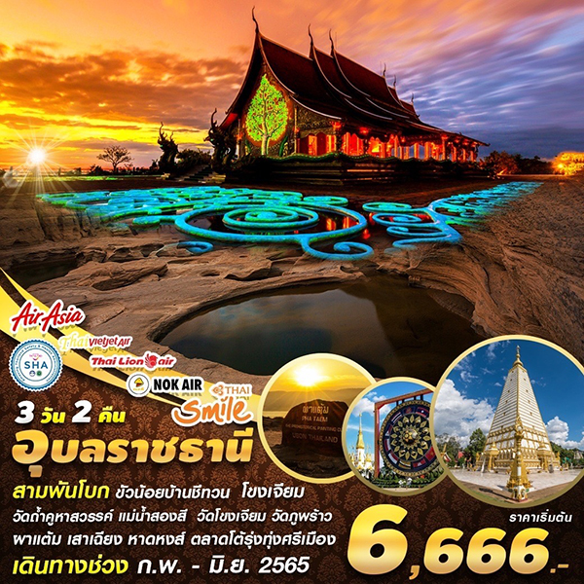
วันที่ | โปรแกรม | เช้า | เที่ยง | เย็น | โรงแรม
1 | กรุงเทพฯ - สนามบินอุบลราชธานี - ขัวน้อยบ้านชีทวน - มานาเด้อ คาเฟ่ – โขงเจียม - วัดถ้ำคูหาสวรรค์ - แม่น้ำสองสี - วัดโขงเจียม - วัดภูพร้าว | - |  |  | สวนริมเขื่อน รีสอร์ท  หรือเทียบเท่า
2 | ผาแต้ม - เสาเฉียง - สามพันโบก - หาดหงส์ – ตลาดโต้รุ่ง ทุ่งศรีเมือง |  |  | อิสระ | Wish HOTEL  หรือเทียบเท่า
3 | วัดใต้พระเจ้าใหญ่องค์ตื้อ - วัดทุ่งศรีเมือง - วัดพระธาตุหนองบัว - บ้านแสนไหคาเฟ่ - สนามบินอุบลราชธานี - กรุงเทพฯ |  |  | อิสระ

วันที่หนึ่ง สนามบิน - สนามบินอุบลราชธานี - ขัวน้อยบ้านชีทวน - มานาเด้อ คาเฟ่- โขงเจียม - วัดถ้ำคูหาสวรรค์ - แม่น้ำสองสี - วัดโขงเจียม – วัดภูพร้าว
 | คณะทุกท่านพร้อมกัน ณ สนามบิน เคาน์เตอร์สายการบิน XXX พบเจ้าหน้าที่บริษัทคอยให้การต้อนรับและอำนวยความสะดวก
 | เดินทางสู่ ท่าอากาศยานอุบลราชธานี โดยสายการบิน XXX เที่ยวบิน XXX (ใช้ระยะเวลาเดินทางโดยประมาณ 1 ชั่วโมง 5 นาที)
 | เดินทางถึงท่าอากาศยานนานาชาติอุบลราชธานี หลังจากรับกระเป๋าเดินทางเรียบร้อยแล้ว นำท่านออกเดินทางโดยรถตู้ VIP
 | นำท่านเดินทาง ขัวน้อยบ้านชีทวน หรือ สะพานไม้ สะพานที่อยู่ท่ามกลางทุ่งนาที่ทอดยาวไปสุดตา สร้างขึ้นเพื่อให้พระได้เดินข้ามมาบิณฑบาต และเป็นที่ใช้เดินทางสัญจรไปมาระหว่างหมู่บ้านชีทวนและบ้านหนองแคน
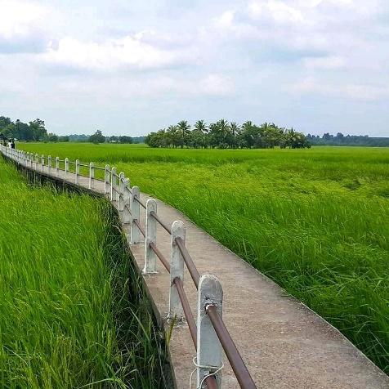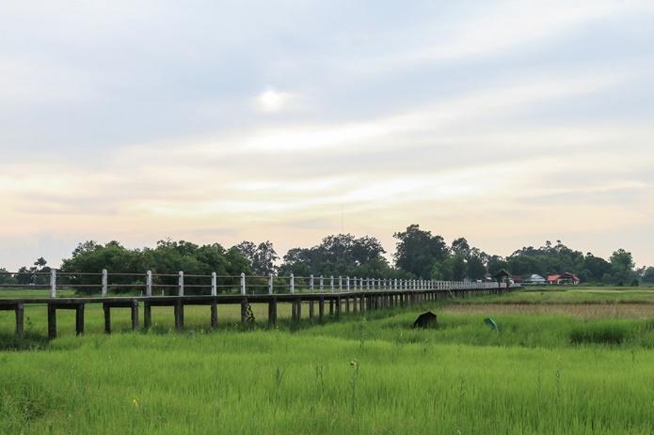
จากนั้นนำท่านสู่ มานาเด้อคาเฟ่ คาเฟ่แห่งจังหวัดอุบลราชธานี ที่อยู่ท่ามกลางทุ่งนาที่เขียวขจี ให้ความรู้สึกสบายตาไปกับท้องทุ่งนาเขียวขจีแต่แฝงไปด้วยความโมเดิร์น ทันสมัยให้ทุกท่านได้ **อิสระเก็บภาพบรรยากาศความประทับใจหรือเลือกซื้อเครื่องดื่มและเบเกอรี่ได้ตามอัธยาศัย**
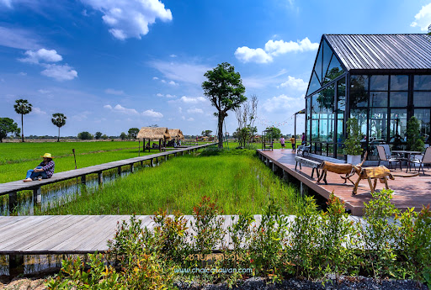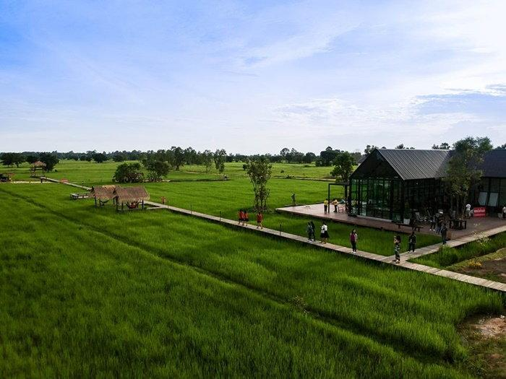
เที่ยง | บริการอาหารกลางวัน ณ ร้านอาหาร
 | นำท่านเดินทางต่อไปยัง อำเภอโขงเจียม (ใช้ระยะเวลาเดินทางโดยประมาณ 2 ชั่วโมง) ชุมชนเล็กๆน่ารักริมฝั่งโขง อีกหนึ่งเมืองท่องเที่ยวที่น่าสนใจและมีเสน่ห์ที่สุดในจังหวัดอุบลราชธานี โขงเจียมมีสถานที่ท่องเที่ยวทางธรรมชาติที่สวยงามหลากหลาย และมีศิลปวัฒนธรรมที่สวยงามมากมาย
 | จากนั้นนำท่านเข้าชม วัดถ้ำคูหาสวรรค์ อำเภอโขงเจียม จังหวัดอุบลราชธานี วัดที่สร้างโดยหลวงปู่คำคะนิง จุลมณี ถึงแม้ท่านมรณภาพแล้วแต่ร่างกายไม่เน่าเปื่อย ทางวัดยังคงเก็บรักษาร่างไว้ให้พุทธศาสนิกชนได้สักการะบูชา ภายในวัดมีความโดดเด่นด้วยฆ้องขนาดใหญ่เจดีย์ สวนไม้ดอกไม้ประดับ และจุดชมวิวแม่น้ำโขง แม่น้ำมูล บ้านเรือนเมืองโขงเจียมและลาว
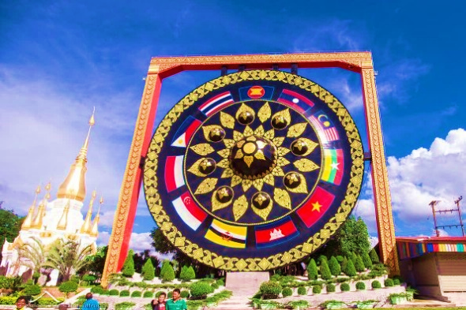 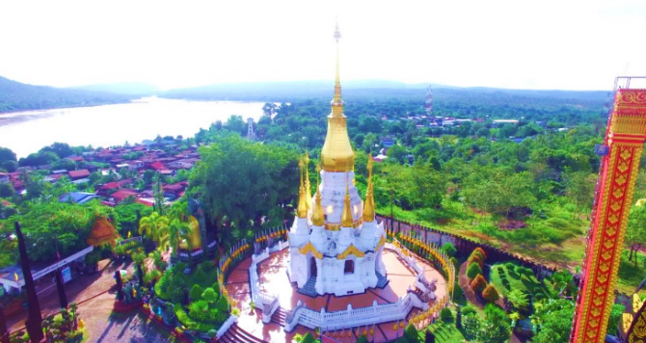
นำท่านเดินทางต่อไปยัง จุดชมวิวแม่น้ำสองสีหรืออีกชื่อที่รู้จัก “โขงสีปูน มูลสีคราม” ยามแม่น้ำทั้งสองสายไหลมาบรรจบกันที่อำเภอโขงเจียม ก่อให้เกิดภาพประหลาดตากลายเป็นแม่น้ำสองสี อันเป็นจุดท่องเที่ยวจุดชมวิวสำคัญของอำเภอโขงเจียม จังหวัดอุบลราชธานี อยู่ห่างจากตัวจังหวัดประมาณ
84 กิโลเมตร แม่น้ำสองสี เป็นบริเวณที่แม่น้ำสำคัญ 2 สายคือ แม่น้ำโขง และแม่น้ำมูล ไหลมาบรรจบกัน ทำให้เกิดการเปรียบเทียบสีของแม่น้ำทั้งสองซึ่งแตกต่างกันอย่างเห็นได้ชัด โดยแม่น้ าโขงจะเห็นเป็นสีขาวขุ่น ส่วนแม่น้ำมูลเห็นเป็นสีเขียวอมฟ้า
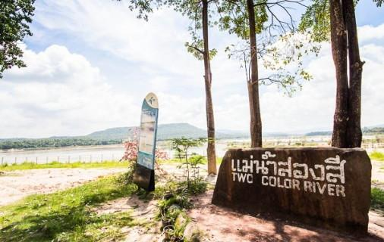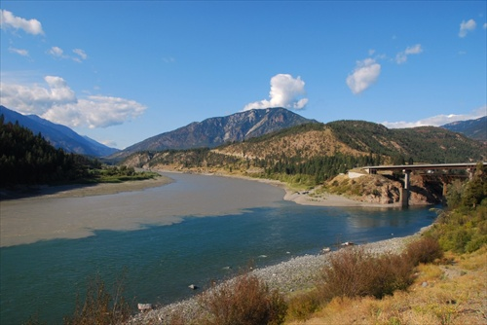
เย็น | บริการอาหารค่ำ ณ ร้านอาหาร
เดินทางต่อไปยัง อำเภอสิรินธร (ใช้ระยะเวลาเดินทางโดยประมาณ 50 นาที) เพื่อเข้าชมอีกหนึ่ง Unseen Thailand ที่พลาดไม่ได้ วัดสิรินธรวรารามภูพร้าว หรือนิยมเรียกกันว่า “วัดเรืองแสง” เป็นวัดที่ตั้งอยู่บนเนินเขาสูง โดยจำลองสภาพแวดล้อมของวัดป่าหิมพานต์หรือเขาไกรลาศ บริเวณบนยอดเขาจะมองเห็นพระอุโบสถสีปัดทองตั้งเด่นเป็นสง่า และจุดเด่นของวัดแห่งนี้คือ การได้มาชมภาพเรืองแสงเป็นสีเขียวของของต้นกัลปพฤกษ์ที่เป็นจิตรกรรมที่อยู่บนผนังด้านหลังของอุโบสถในยามค่ำคืน
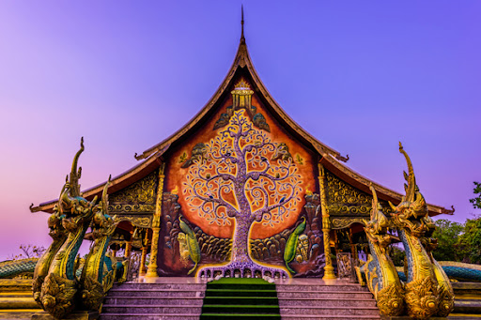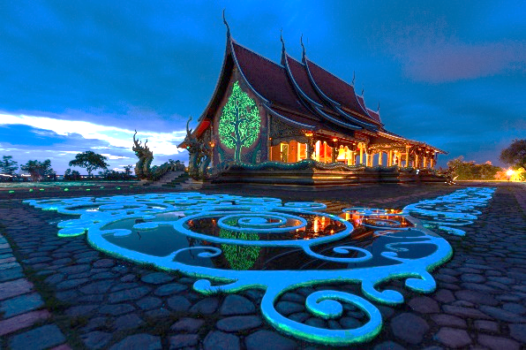
** สำหรับช่วงเวลาที่เหมาะสำหรับการมาชมและถ่ายภาพคือ ตั้งแต่เวลา 6.00 - 19.30 น**
 | นำทุกท่านสู่ที่พัก สวนริมเขื่อน รีสอร์ท หรือระดับเทียบเท่า
วันที่สอง ผาแต้ม - เสาเฉียง - สามพันโบก - หาดหงส์ – ตลาดโต้รุ่ง ทุ่งศรีเมือง
เช้า | บริการอาหารเช้า ณ ห้องอาหารของโรงแรม  เดินทางไปยัง อุทยานแห่งชาติผาแต้ม เป็นอุทยานแห่งชาติที่ตั้งอยูทางตะวันออกสุด ของประเทศไทย คำว่า "แต้ม" ในภาษาถิ่นดั้งเดิมหมายถึงรอยวาด ระบาย ประทับ หรือการกระทำด้วยประการใดๆ โดยใช้สีให้ปรากฏเป็นรูปภาพ เครื่องหมาย หรือสัญลักษณ์ต่างๆ โดยที่ผาแต้มนี้เป็นแหล่งที่พบภาพเขียนสียุคก่อนประวัติศาสตร์ อายุราว 3,000-4,000 ปีระหว่างเดินทางกลับสู่ที่พักแวะเก็บภาพความประทับใจ เสาเฉลียง หรือ เอิร์ธ พิลลาร์ (Earth Pillar) เป็นเสาหินทรายรูปทรงคล้ายดอกเห็ดบาน เกิดจากน้ำและกรวดที่ลมพัดพามากัดเซาะต่อเนื่องเป็นเวลาหลายล้านปี  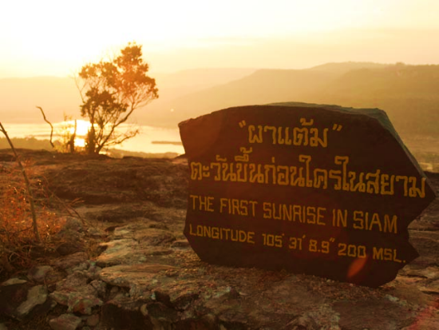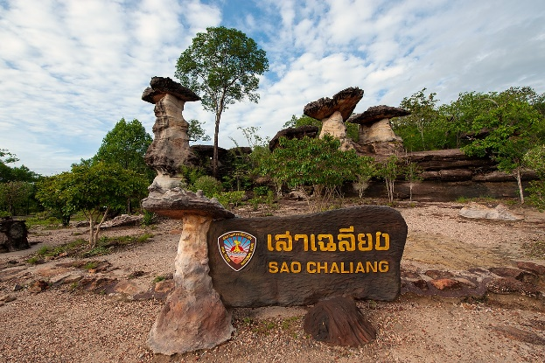
เที่ยง | นำทุกท่านเดินทางไปยัง สามพันโบก แก่งหินที่อยู่ใต้ลำน้ำโขงในช่วงฤดูน้ำหลากซึ่งเกิดจากแรงน้ำวนกัดเซาะ กลายเป็นแอ่งมากกว่า 3,000 แอ่ง หรือ 3,000 โบก โบกหรือแอ่ง หมายถึงบ่อน้ำลึกในแก่งหินใต้ลำน้ำโขง และคำว่า “โบก” เป็นภาษาของลาวที่มักนิยมเรียกกัน และจะปรากฏให้เห็นในช่วงฤดูแล้ง ที่น้ำแห้งขอด แก่งหินดังกล่าวก็จะโผล่พ้นน้ำกลายเป็นความมหัศจรรย์ทางธรรมชาติสุดอลังการกลาง ลำน้ำโขงที่สวยงามแปลกตาจนชาวบ้านเรียกว่า “แกรนด์แคนยอนน้ำโขง” และถือว่าเป็นอีกหนึ่ง Unseen Thailand  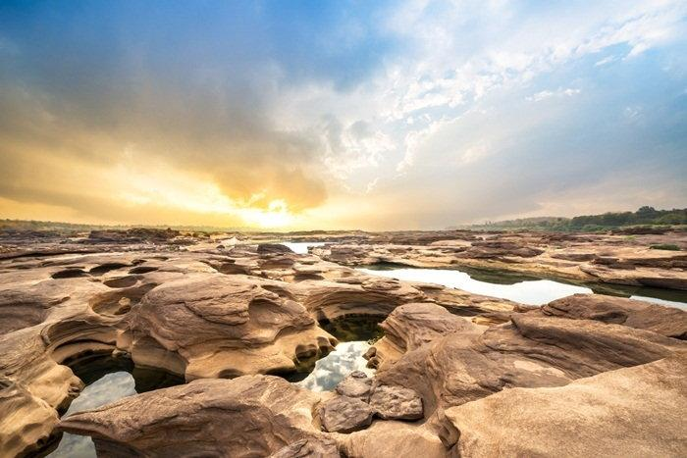  บริการอาหารกลางวัน ณ ร้านอาหาร
จากนั้นนำท่านเดินทางโดยล่องเรือต่อไปยัง หาดหงส์ อีกหนึ่งเสน่ห์แห่งลำน้ำโขงที่อยู่เคียงคู่กับสามพันโบกซึ่งบริเวณหาดหงส์นี้เป็นหาดทรายที่ผุดขึ้นมาริมแม่น้ำโขง ทรายที่นี่มีความละเอียดและมีสีเหลืองทองจนมองดูคล้ายทะเลทรายเลยทีเดียว เป็นอีกหนึ่ง Unseen Thailand ที่สักครั้งควรมาสัมผัสด้วยตัวเอง
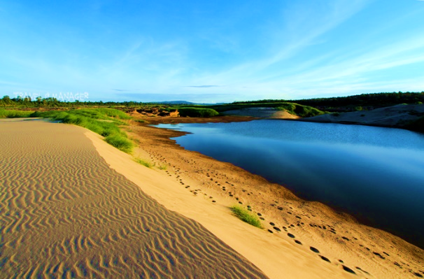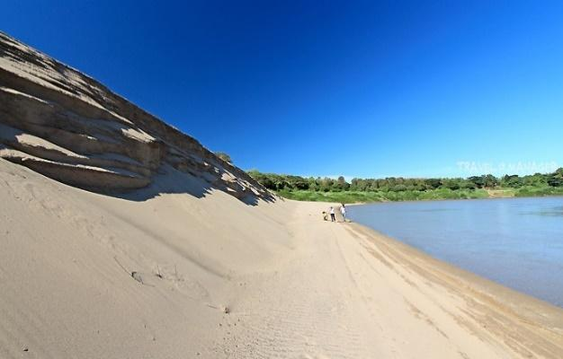
นำท่านเดินทางไปยัง ตลาดคนเดินทุ่งศรีเมืองหรือตลาดโต้รุ่ง ทุ่งศรีเมือง (ใช้เวลาเดินทางประมาณ 2 ชม.) อิสระมื้อเย็น ณ ตลาดคนเดินหรือตลาดโต้รุ่งศรีเมือง มีอาหารประจำถิ่นที่แตกต่างจากที่อื่นและที่พลาดไม่ได้คืออาหารเวียดนาม
** เพื่อความเพลิดเพลินในการท่องเที่ยว ให้ท่านอิสระอาหารเย็นตามอัธยาศัย **
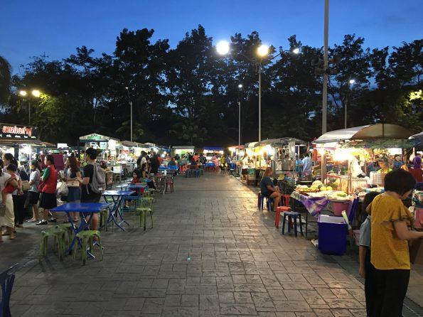
 | นำทุกท่านสู่ที่พัก Wish HOTEL หรือระดับเทียบเท่า

วันที่สาม วัดใต้พระเจ้าใหญ่องค์ตื้อ - วัดทุ่งศรีเมือง - วัดพระธาตุหนองบัว - บ้านแสนไหคาเฟ่ - สนามบินอุบลราชธานี - กรุงเทพฯ
เช้า | บริการอาหารเช้า ณ ห้องอาหารของโรงแรม  นำท่านเดินทางไปยัง วัดใต้พระเจ้าใหญ่องค์ตื้อ หรือวัดใต้เทิง จังหวัดอุบลราชธานี เป็นวัดเก่าแก่แห่งหนึ่งที่เคยเป็นวัดฝ่ายวิปัสสนาธุระของพระอาจารย์เสาร์ กันตสีโล และพระอาจารย์มั่น ภูริทัตโต เป็นที่ประดิษฐานของพระเจ้าใหญ่องค์ตื้อ ที่ได้รับการยกย่องว่าเป็น พระพุทธรูปที่งดงามในประเทศไทยและภาคอีสาน สร้างขึ้นในสมัยพระเจ้าไชยเชษฐาธิราช และยังมีฝาผนังของพระอุโบสถมีทั้งภาพวาดเกี่ยวกับพุทธประวัติและพระเจ้าสิบชาติ รูปเหมือนอดีตพระบูรพาจารย์ ของเมืองอุบลฯ โบราณวัตถุ อย่าง หลักศิลาจารึกหินทราย 2 หลัก วิหารเฉลิมพระเกียรติ 200 ปี และเจดีย์พระบรมสารีริกธาตุ
จากนั้น นำท่านเดินทางไปยัง วัดทุ่งศรีเมือง ตั้งอยู่ในเขตกลางใจตัวเมืองอุบลฯ สร้างขึ้นในสมัยพระบาทสมเด็จพระนั่งเกล้าเจ้าอยู่หัว เป็นวัดสำคัญวัดหนึ่งของจังหวัดอุบลราชธานี ภายในวัดมีสถาปัตยกรรมอันงดงามมากมาย เริ่มต้นกันด้วย “หอไตรกลางน้ำ” หอพระไตรปิฏกที่สร้างด้วยไม้ตั้งอยู่กลางสระน้ำ มีลักษณะผสมผสานกันระหว่างศิลปะของไทย ลาว และพม่า นั่นคือ ตัวอาคารเป็นแบบเรือนไทยภาคกลางด้วยลักษณะเรือนยกพื้นสูง ผนังเป็นแป้นฝาไม้แบบเรียบ มีเครื่องสับฝาแบบฝาปะกน ภายในมีตู้เก็บพระธรรมลงรักปิดทอง บริเวณหลังคาเป็นทรงจั่วด้วยศิลปะไทยผสมพม่า คล้ายสถาปัตยกรรมแบบเชียงรุ้ง มีช่อฟ้าใบระกา นาคสะดุ้งและหางหงส์ ส่วนบนของหลังคาเป็นแบบ 2 ชั้น ส่วนลวดลายแกะสลักบนหน้าบรรณทั้ง 2 ด้านนั้นเป็นศิลปะแบบลาว บริเวณปะกนด้านล่างมีลวดลายแกะสลักเป็นรูปสัตว์ประจำราศีต่างๆ รวมถึงทวยไม้ค้ำยันชายคาซึ่งสลักเป็นรูปเทพพนมที่บริเวณด้านหน้าประตู 2 ตัว นอกนั้นเป็นรูปพญานาคโดยรอบ
หอไตรหลังนี้จึงจัดได้ว่าเป็นหอไตรที่สวยงามและสมบูรณ์มากที่สุดแห่งหนึ่งของภาคอีสาน ที่สำคัญหอไตรกลางน้ำหลังนี้ยังได้รับรางวัลอนุรักษ์สถาปัตยกรรมดีด่นจากสมเด็จพระเทพรัตนราชสุดาสยามมงกุฎราชกุมารี อีกด้วย

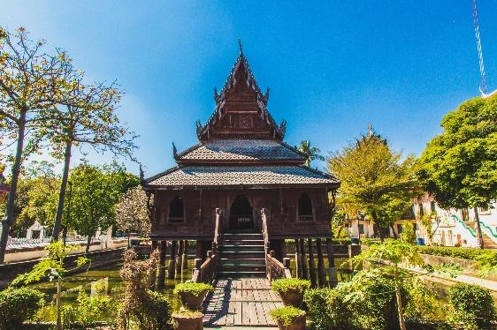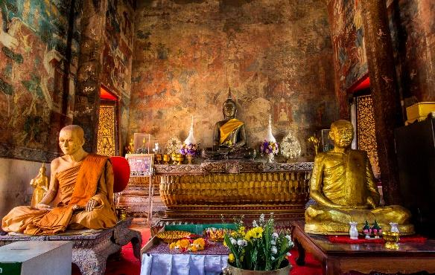

เที่ยง | บริการอาหารกลาววัน ณ ร้านอาหาร เมนูก๋วยจั๊บญวนชื่อดัง
จากนั้นนำท่านเดินทางไปยัง วัดพระธาตุหนองบัว เป็นวัดที่มีชื่อเสียงและเป็นจุด Unseen ที่ไม่ควรพลาดเนื่องจากวัดนี้มีสถาปัตยกรรมที่งดงามและน่าสนใจ คือ “พระธาตุเจดีย์ศรีมหาโพธิ์ ” พระธาตุประจำปีเกิดปีมะเส็ง สร้างขึ้นเพื่อเป็นสัญลักษณ์ครบรอบ 25 ศตวรรษของพุทธศาสนาในปี พ.ศ.2500โดยจำลองแบบมาจากเจดีย์ที่พุทธคยา ประเทศอินเดีย ภายในวัดเป็นที่ประดิษฐานพระบรมสารีริกธาตุ และรูปปั้นพญานาคราช 2 องค์ ขนาดใหญ่งดงาม ที่ตั้งอยู่บริเวณทางเข้าพระเจดีย์
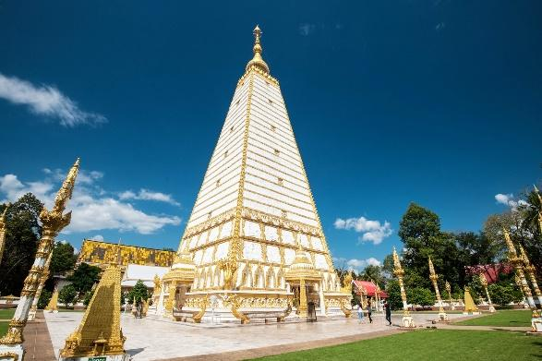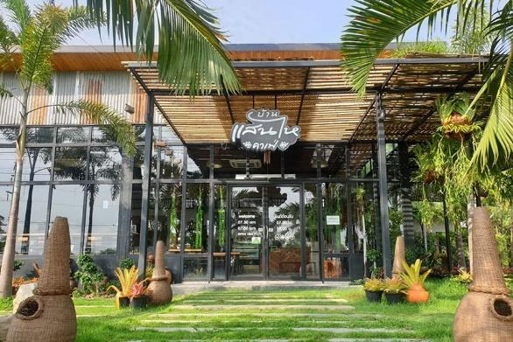
 | นำท่านเดินทางไปยัง บ้านแสนไหคาเฟ่ คาเฟ่กลางสวนสวย เรียกได้ว่าเป็นอีกหนึ่งสถานที่พักผ่อนหย่อนใจ ด้วยบรรยากาศที่โอบล้อมไปด้วยธรรมชาติ ตัวร้านสไตล์ลอฟท์ ภายในตกแต่งด้วยของสะสมเก่าแนววินเทจ เน้นความโปร่งโล่งสบาย **ให้ทุกท่านอิสระเพลิดเพลินกับอาหารและเครื่องดื่มตามอัธยาศัย** ได้เวลาอันสมควรนำท่านเดินทางสู่ท่าอากาศยานอุบลราชธานี
 | นำทุกท่านเดินทางไปยัง ท่าอากาศยานอุบลราชธานี เพื่อเดินทางกลับสู่กรุงเทพมหานคร
 | เดินทางสู่สนามบิน โดยสายการบิน XXX เที่ยวบินที่ XXX
 | เดินทางถึง สนามบิน โดยสวัสดิภาพ

♦♦♦♦♦♦♦♦♦♦♦♦♦♦♦♦♦

หมายเหตุ : ก่อนจอง กรุณาสอบถามห้องว่างกับพนักงานขายอีกครั้ง
ราคาทัวร์ไม่รวมค่าทิปมัคคุเทศก์นําเที่ยว (ชําระทุกท่าน ยกเว้น ทารกอายุไม่เกิน 2 ปี ยกเว้นให้)
ท่านละ 300 บาท/ทริป/ท่าน
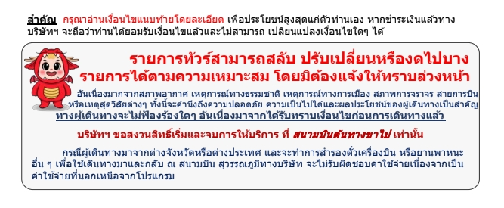
**ยืนยันสายการบินเมื่อกรุ๊ปคอนเฟิร์ม**
อัตราค่าบริการทัวร์
วันเดินทาง | เดินทาง 8 ท่าน | พักเดี่ยว เพิ่มท่านละ
8-10 กุมภาพันธ์ 2565 | 6,666 | 2,000
12-14 กุมภาพันธ์ 2565 | 7,555 | 2,000
22-24 กุมภาพันธ์ 2565 | 6,666 | 2,000
5-7 มีนาคม 2565 | 7,555 | 2,000
15-17 มีนาคม 2565 | 6,666 | 2,000
26-28 มีนาคม 2565 | 7,555 | 2,000
2-4 เมษายน 2565 | 7,555 | 2,000
19-21 เมษายน 2565 | 6,666 | 2,000
7-9 พฤษภาคม 2565 | 7,555 | 2,000
17-19 พฤษภาคม 2565 | 6,666 | 2,000
7-9 มิถุนายน 2565 | 6,666 | 2,000
11-13 มิถุนายน 2565 | 7,555 | 2,000
21-23 มิถุนายน 2565 | 6,666 | 2,000
- ค่าตั๋วโดยสารเครื่องบินไป-กลับ พร้อมค่าภาษีสนามบิน
- ค่ารถตู้ปรับอากาศนำเที่ยว และรับ-ส่ง ตามรายการที่ระบุ
- ค่าที่พัก 3 คืน ห้องละ 2-3 ท่าน ตามโรงแรมที่ระบุไว้ในรายการหรือระดับเท่ากัน
- ค่าธรรมเนียมเข้าชมสถานที่ต่างๆ ตามรายการที่ระบุ
- ค่าอาหาร ตามรายการที่ระบุ
- ค่าประกันอุบัติเหตุตามกรมธรรม์วงเงิน 1,000,000 บาท ค่ารักษาพยาบาล ตามเงื่อนไขของบริษัทฯประกันภัยที่บริษัททำไว้ (ไม่ครอบคลุมถึงสุขภาพ การเจ็บไข้ได้ป่วย)ทั้งนี้ย่อมอยู่ในข้อจำกัดที่มีการตกลงไว้กับบริษัทประกันชีวิต ทุกกรณี ต้องมีใบเสร็จและเอกสารรับรองทางการแพทย์ จากหน่วยงานที่เกี่ยวข้อง

- ค่าใช้จ่ายส่วนตัวของผู้เดินทาง อาทิ ค่าอาหาร เครื่องดื่มที่ไม่ได้ระบุในรายการ
- ค่าธรรมเนียมในการโหลดสัมภาระใต้เครื่อง
- ค่าใช้จ่ายที่นอกเหนือรายการ อาทิ ค่ามินิบาร์ ค่าพาหนะต่างๆ
- ค่าน้ำหนักสัมภาระโหลดใต้ท้องเครื่องที่เกินกำหนด
- ค่าประกันภัยธรรมชาติ ประกันชีวิตส่วนตัว และประกันสุขภาพ
- ค่าอาหารสำหรับท่านที่ทานเจ มังสวิรัติ และอาหารสำหรับมุสลิม
- ค่าทิปมัคคุเทศก์นำเที่ยว ท่านละ 300 บาท
- ชาวต่างชาติเพิ่มท่านละ 500 บาท
- ค่าภาษีมูลค่าเพิ่ม 7% และภาษีหัก ณ ที่จ่าย 3%
- เงื่อนไขการสำรองที่นั่ง
- กรุณาจองทัวร์ล่วงหน้าก่อนการเดินทางและชำระค่าทัวร์เต็มจำนวน ภายใน 24 ชั่วโมง พร้อมส่งสำเนาบัตรประชาชน หลังจากทำการจองทัวร์ 2 วัน หากไม่ชำระตามที่บริษัทกำหนด บริษัทฯ จะถือว่าท่าน ยกเลิกการเดินทางโดยอัตโนมัติ ขออนุญาตตัดที่นั่งเพื่อให้ลูกค้าท่านอื่นที่รอที่นั่ง เมื่อท่านชำระเงินค่าทัวร์เรียบร้อยแล้ว ทางบริษัทฯถือว่าท่านยอมรับเงื่อนไขและข้อตกลงต่างๆที่ได้ระบุไว้ทั้งหมดนี้แล้ว
- เอกสารรับรองการได้รับวัคซีนป้องกันโควิด 19 หรือใบรับรองผลการตรวจโควิด
- โปรแกรมทัวร์สำหรับเดินทาง 8 ท่าน ซึ่งอัตราค่าบริการขึ้นอยู่กับประเภทห้องพักที่ลูกค้าเลือกเพิ่มเติม (ซึ่งตามโปรแกรมจะเป็นห้อง standard เท่านั้น )

- เงื่อนไขการยกเลิกการจอง
เนื่องจากเป็นราคาโปรโมชั่น เมื่อจองและชำระเงินแล้ว ไม่สามารถยกเลิกการเดินทาง แต่สามารถเลื่อนการเดินทาง และเปลี่ยนผู้เดินทาง ภายใน 15 วันก่อนการเดินทาง กรณีเจ็บป่วยกะทันหัน จนไม่สามารถเดินทางได้ ซึ่งจะต้องมีใบรับรองแพทย์จากโรงพยาบาลรับรอง ทางบริษัทจะทำการเลื่อนการเดินทางของท่านไปยังคณะต่อไป แต่ทั้งนี้ท่านต้องเสียค่าใช้จ่ายที่ไม่สามารถยกเลิกหรือเลื่อนการเดินทางได้ ตามความเป็นจริง และในกรณีเจ็บป่วยกระทันหันก่อนล่วงหน้าเพียง 7 วันทำการ ทางบริษัทฯ ของสงวนสิทธิ์ในการคืนเงินทุกกรณี และเมื่อท่านออกเดินทางไปกับคณะแล้ว ท่านงดการใช้บริการรายการใดรายการหนึ่งหรือไม่เดินทางพร้อมคณะถือว่าท่านสละสิทธิ์ไม่อาจเรียกร้องค่าบริการและเงินมัดจำคืนไม่ว่ากรณีใดทั้งสิ้น
- หากต้องการเลื่อนวันการเดินทาง ต้องแจ้งล่วงหน้าอย่างน้อย ก่อนเดินทาง 20 วัน มิฉะนั้นจะไม่ สามารถเลื่อนการเดินทางได้
- หากไม่ชำระค่าใช้จ่ายที่เหลือตามกำหนด บริษัทขอสงวนสิทธิ์ในการยกเลิกและริบเงินมัดจำ

เงื่อนไขพิเศษเพิ่มเติม
- บริษัทฯ ขอสงวนสิทธิ์ในการเลื่อนการเดินทาง หรือเปลี่ยนแปลงราคา ในกรณีที่มีนักท่องเที่ยวร่วมเดินทางน้อยกว่า 8 ท่าน (ในพีเรียตวันเดินทางราคาโปรโมชั่นที่แจ้งในตารางของอัตราค่าบริการ) และรายการอาจมีการเปลี่ยนแปลงได้ตามความเหมาะสม
- บริษัทฯ จะไม่รับผิดชอบใดๆ ทั้งสิ้น หากเกิดกรณีความล่าช้าจากสายการบิน, การยกเลิกบิน, การประท้วง, การนัดหยุดงาน, การก่อการจลาจล, ภัยธรรมชาติ, การนำสิ่งของผิดกฎหมาย ซึ่งอยู่นอกเหนือความรับผิดชอบของบริษัทฯ
- บริษัทฯ จะไม่รับผิดชอบใดๆ ทั้งสิ้น หากเกิดสิ่งของสูญหาย อันเนื่องเกิดจากความประมาทของท่าน, เกิดจากการโจรกรรม และ อุบัติเหตุจากความประมาทของนักท่องเที่ยวเอง
- เมื่อชำระเงินมัดจำหรือค่าทัวร์ทั้งหมดกับทางบริษัทฯ แล้ว ทางบริษัทฯ จะถือว่าท่านได้ยอมรับเงื่อนไขข้อตกลงต่างๆ ทั้งหมด
- มัคคุเทศก์ หัวหน้าทัวร์ พนักงานและตัวแทนของผู้จัด ไม่มีสิทธิในการให้คำสัญญาใด ๆ ทั้งสิ้นแทนผู้จัด นอกจากมีเอกสารลงนามโดยผู้มีอำนาจลงนามและมีประทับตราของบริษัทฯ กำกับเท่านั้น
- ทางบริษัทขอสงวนสิทธิ์ไม่รับผิดชอบใดๆ ต่อความเสียหายหรือค่าใช้จ่ายใดๆ ที่เพิ่มขึ้นของนักท่องเที่ยวที่มิได้เกิดจากความผิดของทางบริษัท เช่น ภัยธรรมชาติ การจลาจล การนัดหยุดงาน การปฏิวัติ อุบัติเหตุ ความเจ็บป่วย ความสูญหายหรือเสียหายของสัมภาระ ความล่าช้า เปลี่ยนแปลง หรือการบริการของสายการบิน เหตุสุดวิสัยอื่น เป็นต้น
- ทางบริษัทฯจะไม่รับผิดชอบใดๆทั้งสิ้น หากท่านใช้บริการของทางบริษัทฯไม่ครบ อาทิ ไม่เที่ยวบางรายการ,ไม่ทานอาหารบางมื้อ,เพราะค่าใช้จ่ายทุกอย่างทางบริษัทฯได้ชำระ ค่าใช้จ่ายให้ตัวแทนต่างประเทศและในประเทศ แบบเหมาจ่ายขาด ก่อนเดินทางเรียบร้อยแล้ว
- ทางบริษัทฯจะไม่รับผิดชอบใดๆทั้งสิ้น หากผู้เดินทางประสบเหตุสภาวะฉุกเฉินจากโรค ประจำตัว ซึ่งไม่ได้เกิดจากอุบัติเหตุในรายการท่องเที่ยว(ซึ่งลูกค้าจะต้องยอมรับใน เงื่อนไขนี้ในกรณีที่เกิดเหตุสุดวิสัย ซึ่งอยู่นอกเหนือความรับผิดชอบของบริษัททัวร์)
- บริษัทฯมีสิทธิ์ในการเปลี่ยนแปลงโปรแกรมทัวร์ในกรณีที่เกิดเหตุสุดวิสัยจนไม่อาจ แก้ไขได้
- พาหนะ, ราคา และ รายการท่องเที่ยว สามารถเปลี่ยนแปลงได้ตามความเหมาะสมโดย คำนึงถึงผลประโยชน์ของผู้เดินทางเป็นสำคัญ
- ทางบริษัทขอสงวนสิทธิ์ที่จะไม่รับผิดชอบ หากผู้เดินทางไม่ปฏิบัติตามข้อกำหนดมาตรการ ควบคุมโรคการแพร่ระบาด COVID-19 บริษัทขอสงวนสิทธิ์ในการไม่รับผิดชอบค่าใช้จ่ายที่ เกิดขึ้นใดใด ทั้งสิ้น

*เมื่อท่านชำระเงินค่าทัวร์ให้กับทางบริษัทฯแล้วทางบริษัทฯ
จะถือว่าท่านยอมรับเงื่อนไขข้อตกลงทั้งหมดนี้แล้ว*

